## 实验数据

我们分别选取了图书馆门口广场、教三室内、科学会堂和主楼之间的道路和教三南侧道路作为针对空间开阔区域、室内、阴影衰落和建筑与穿透损耗的四组测量，使用excel表格记录测得数据并绘制折线图后，用Python & Pandas, NumPy, Matplotlib库进行数据处理，源代码如下：

（可使用GitHub查看<https://github.com/sbwr/bupt-EE-Lab/blob/master/Electromagnetic-Lab/9/anal.py>）

# 本程序分两部分：

# 第一部分使用matplotlib绘制数据累积分布函数CDF(Cumulative Distribution Function)；

# 第二部分使用pandas分析数据特征。

import pandas as pd

import numpy as np

import matplotlib.pyplot as plt

import matplotlib as mpl

# fo = open("Electromagnetic-Lab\9无线信号\data.csv", "r")

data = pd.read_csv("Electromagnetic-Lab\9\data.csv")

# plot中汉字字体的显示控制

mpl.rcParams['font.sans-serif'] = ['DengXian', 'SimHei', 'FangSong'] # 汉字字体,优先使用等线，如果找不到楷体，则使用黑体

mpl.rcParams['font.size'] = 10 # 字体大小

mpl.rcParams['axes.unicode_minus'] = False # 正常显示负号

# 导入开阔空间（图书馆门口广场）的数据为数组'OpenArea'

OpenArea = np.loadtxt(open("Electromagnetic-Lab\9\OpenArea.csv","rb"),delimiter=",",skiprows=0)

plt.figure(1)

# 数据分布直方图

hist, bin_edges = np.histogram(OpenArea)

plt.subplot(211)

plt.hist(OpenArea, bin_edges)

plt.title("图书馆门口广场直方图")

# 累积分布图

cdf = np.cumsum(hist)

plt.subplot(212)

plt.plot(cdf)

plt.title("图书馆门口广场CDF")

plt.show()

Inside = np.loadtxt(open("Electromagnetic-Lab\9\Inside.csv","rb"),delimiter=",",skiprows=0)

plt.figure(2)

# 数据分布直方图

hist, bin_edges = np.histogram(Inside)

plt.subplot(211)

plt.hist(Inside, bin_edges)

plt.title("教三室内直方图")

# 累积分布图

cdf = np.cumsum(hist)

plt.subplot(212)

plt.plot(cdf)

plt.title("教三室内CDF")

plt.show()

Shadow = np.loadtxt(open("Electromagnetic-Lab\9\Shadow.csv","rb"),delimiter=",",skiprows=0)

plt.figure(3)

# 数据分布直方图

hist, bin_edges = np.histogram(Shadow)

plt.subplot(211)

plt.hist(Shadow, bin_edges)

plt.title("科学会堂和主楼之间的道路直方图")

# 累积分布图

cdf = np.cumsum(hist)

plt.subplot(212)

plt.plot(cdf)

plt.title("科学会堂和主楼之间的道路CDF")

plt.show()

AlongBuilding = np.loadtxt(open("Electromagnetic-Lab\9\AlongBuilding.csv","rb"),delimiter=",",skiprows=0)

plt.figure(4)

# 数据分布直方图

hist, bin_edges = np.histogram(AlongBuilding)

plt.subplot(211)

plt.hist(AlongBuilding, bin_edges)

plt.title("教一南侧道路直方图")

# 累积分布图

cdf = np.cumsum(hist)

plt.subplot(212)

plt.plot(cdf)

plt.title("教一南侧道路CDF")

plt.show()

'''数据分布特征'''

# 第一组：图书馆门口广场

print("图书馆门口广场：")

print(data.OpenArea.describe())

# 第二组：教三室内

print("教三室内：")

print(data.Inside.describe())

# 第三组：科学会堂和主楼之间的道路

print("科学会堂和主楼之间的道路：")

print(data.Shadow.describe())

# 第四组：教一南侧道路

print("教一南侧道路：")

print(data.AlongBuilding.describe())

数据直方图和累积分布函数见数据分析部分；

数据分布特征输出（节选片段）如下：

注：count为数据总量，mean为数据平均值，std为标准差，其余四行依次为最小数据，从小到大排列在25%、50%、75%位置的数据，以及最大数据。

图书馆门口广场：

count 53.000000

mean -36.679245

std 2.806405

min -41.000000

25% -39.000000

50% -37.000000

75% -35.000000

max -28.000000

测得全部数据（每组53个数据，共四组）如下：

|  |  |  |  |
| --- | --- | --- | --- |
| 图书馆门口广场(dB) | 教三室内(dB) | 科学会堂和主楼之间的道路(dB) | 教三南侧道路(dB) |
| -38 | -68 | -66 | -44 |
| -37 | -66 | -67 | -44 |
| -38 | -68 | -65 | -51 |
| -38 | -65 | -64 | -53 |
| -39 | -66 | -63 | -55 |
| -36 | -70 | -64 | -47 |
| -39 | -67 | -67 | -57 |
| -40 | -73 | -68 | -56 |
| -31 | -66 | -66 | -55 |
| -36 | -67 | -69 | -44 |
| -34 | -62 | -66 | -42 |
| -28 | -67 | -67 | -48 |
| -37 | -67 | -67 | -54 |
| -40 | -62 | -65 | -53 |
| -38 | -62 | -64 | -46 |
| -39 | -67 | -63 | -42 |
| -35 | -61 | -45 | -41 |
| -36 | -66 | -44 | -46 |
| -40 | -70 | -45 | -45 |
| -39 | -69 | -56 | -57 |
| -37 | -67 | -41 | -45 |
| -34 | -56 | -40 | -42 |
| -36 | -53 | -43 | -46 |
| -33 | -45 | -42 | -56 |
| -34 | -57 | -53 | -43 |
| -33 | -56 | -44 | -44 |
| -37 | -51 | -55 | -56 |
| -39 | -47 | -53 | -58 |
| -36 | -58 | -54 | -57 |
| -39 | -53 | -52 | -56 |
| -41 | -55 | -56 | -55 |
| -40 | -56 | -54 | -40 |
| -41 | -39 | -46 | -57 |
| -33 | -55 | -47 | -42 |
| -39 | -49 | -43 | -58 |
| -41 | -55 | -55 | -56 |
| -38 | -54 | -55 | -42 |
| -40 | -49 | -56 | -55 |
| -37 | -47 | -56 | -55 |
| -36 | -57 | -57 | -43 |
| -34 | -64 | -56 | -42 |
| -33 | -66 | -54 | -46 |
| -35 | -64 | -57 | -42 |
| -36 | -65 | -55 | -55 |
| -41 | -66 | -55 | -44 |
| -34 | -60 | -55 | -47 |
| -36 | -64 | -47 | -46 |
| -35 | -65 | -56 | -45 |
| -36 | -66 | -56 | -47 |
| -33 | -65 | -43 | -48 |
| -37 | -63 | -56 | -41 |
| -38 | -66 | -55 | -40 |
| -34 | -60 | -52 | -39 |

## 数据分析

全部四组数据折线图

1. 空间开放区域

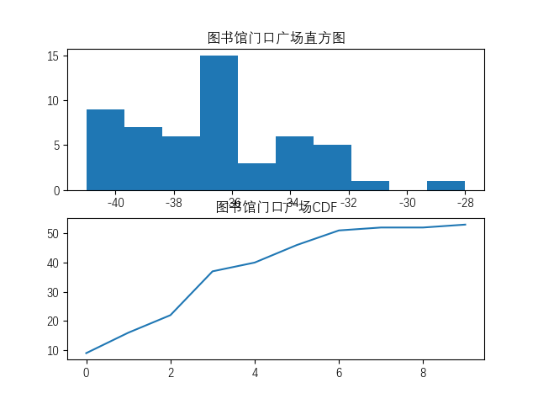

图书馆门口广场：

count 53.000000

mean -36.679245

std 2.806405

min -41.000000

25% -39.000000

50% -37.000000

75% -35.000000

max -28.000000

由折线图数据可知，空间开放区域的信号强度出现多个峰值，且峰值大小成二次函数分布。由于是在室外空旷场地测量，①信号强度较高，均值约为-36.679dB；②信号方差较小，仅为2.806dB。由其累计概率分布曲线可知，这块区域的电波传播近似符合布灵顿模型。

1. 室内区域

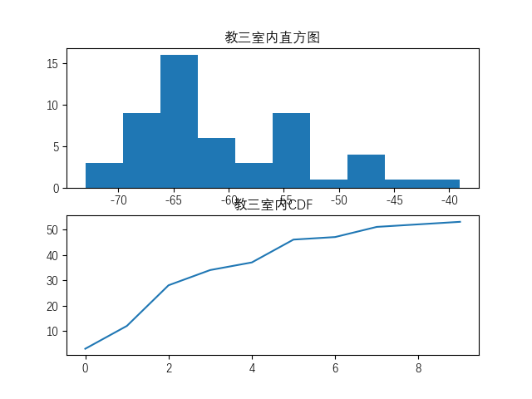

教三室内：

count 53.000000

mean -60.792453

std 7.471377

min -73.000000

25% -66.000000

50% -64.000000

75% -56.000000

max -39.000000

由折线图可以看出，教三室内的信号相比室外开阔地区有较大差异：均值为-60.792dB，标准差为7.471，说明：①信号衰减较高；②信号受复杂环境因素影响，数据变化剧烈。另外，根据我们从东往西再往东的行进轨迹与测得数据比较，可以得出结论：教三西侧信号远强于东侧，小组推测其原因为西侧的天井处空旷，遮挡较少。由其概率分布图可知，教三内虽存在信号接近室外的地点，但总体信号衰减大于室外，且由于环境因素复杂，信号强度变化突兀。

1. 建筑物遮挡

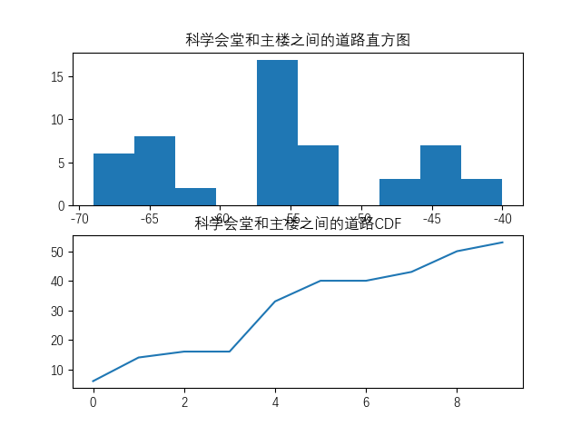

科学会堂和主楼之间的道路：

count 53.000000

mean -55.471698

std 8.298757

min -69.000000

25% -64.000000

50% -55.000000

75% -52.000000

max -40.000000

由折线图中数据，科学会堂与主楼之间的过道信号衰减介于开阔区域和室内之间，均值约为-55.472dB，方差为8.298，但此时方差并不能反映实际数据分布情况——因为数据记录时存在十分不连续的情况。从折线图可以看出明显的衰减大->衰减小->衰减大的规律，这对应了极密的楼宇分布，较开阔的路口和较密的楼宇分布。从概率分布直方图同样可以看出，数据近似拟合三个不同μ的高斯分布，符合阴影衰落的特点。

1. 建筑物内和建筑物外的区别

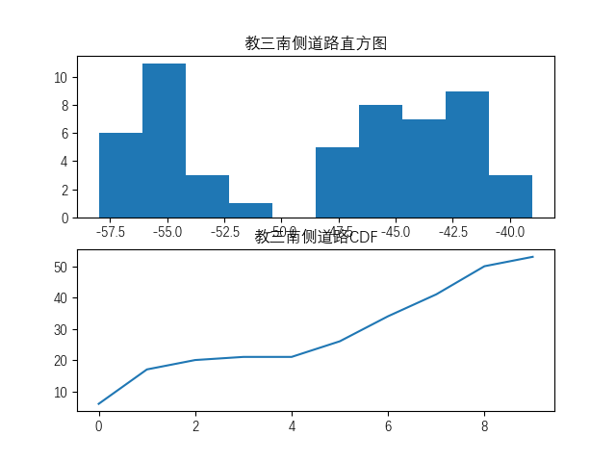

教三南侧道路：

count 53.000000

mean -48.452830

std 6.141179

min -58.000000

25% -55.000000

50% -46.000000

75% -43.000000

max -39.000000

由图可知，教三南侧道路信号衰落较小，比较符合正态分布，由于路边其他建筑物以及树木有规律的遮挡，折线图呈现了有规律地起伏，也造成了数据分布直方图存在两簇数据，二者分别近似高斯分布。用本组（第四组）教三南侧道路的数据的平均值减去第二组中教三室内的数据的平均值进行计算，可以求得建筑物穿透损耗。

P=（-48.452830）-（-60.792453）= 12.339623dB

## 误差分析

1. 由于校园环境限制（例如开阔区域面积较小，道路不够长以及建筑物尺寸不规则等等），许多组测量都出现了环境参量不连续的问题，因此一些数据没有足够的说服力。
2. 因为手持电磁波测量仪电量不足，实验分隔两天进行，天气有较大差异，进行组间数据对比时存在误差。
3. 每组测量数据的数目不足以完整地、详细地体现布灵顿模型和高斯分布的具体特征，与其他小组讨论得出结论：若每组测量数百个数据效果会较好。